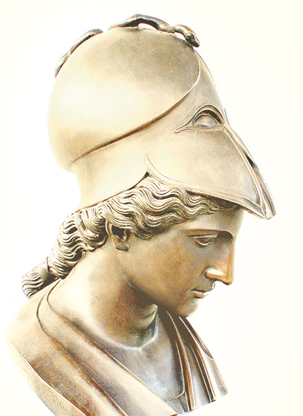
Mācība par taisnīgiem un netaisnīgiem kariem
Atēna Pallāda
2015. gada 22. decembrī

ES ESMU Atēna Pallāda.
Es atkal atnācu pie jums šodien.
Jūs noteikti neesat aizmirsuši Mani un atceraties, ka Es esmu Karmas Valdes locekle.
Mani pazīst arī kā Patiesības Dievieti.
Kādreiz sen ļaudis pielūdza mani tempļos, kas bija speciāli radīti man par godu.
Tas bija sen manā mīļajā Hellādā.
Tagad Es vēlos jums atgādināt, ka Es esmu arī taisnīgu karu aizbildne.
Visam jūsu pasaulē ir divējāds raksturs. Tāpēc, lai cik jums nešķistu dīvaini dzirdēt to no Manis, tomēr bez netaisnīgiem kariem ir arī kari, kas raksturojami kā taisnīgi.
Tāpēc, pirms piedalīties tajā vai citā karā, vajag ļoti labi saprast motīvus, kas virza jūs un tos cilvēkus, kam pieder vara un kas pieņem lēmumu par kara sākšanu.
Vispirms jums ir jāsaprot: vai šī kara laikā jūs aizstāvēsit savtīgas intereses vai jūs aizsargāsit savu zemi, savus mājokļus, savu ģimeni no ārējā ienaidnieka, kas apdraud jūs un dod savus triecienus jūsu zemei.
Ļoti svarīgs ir katra kareivja motīvs, kas piedalās karā. Ja cilvēks iet karā ar jebkādu savtīgu motīvu, tad šī cilvēka dalība karā uzkraus viņam nepareizas rīcības karmu.
Savtīgs motīvs var būt nauda, slava, vara, amats vai dienesta pakāpe, kā arī kara laupījums.
Karmas likums ir ļoti sarežģīts šī Visuma likums. Tāpēc izanalizēsim, kā dalība netaisnīgā karā ietekmēs valsti, kas piedalās šajā karā, un tās ļaudis.
Protams, jebkurā karā tiek lietota vardarbība un mirst cilvēki. Tāpēc ir svarīgi saprast: kāda karma uzgulsies tai valstij, kas piedalās netaisnīgā karā.
Katrs, kas piedalās netaisnīgā karā, uzņemas savu karmas daļu. Taču katram kara dalībniekam ir māte, ir radinieki. Visa tā cilvēka, kas piedalās netaisnīgā karā, ģimene un pat attāli radinieki dalās slepkavību un nodarīto postījumu karmā.
Tādējādi kļūst vājāka ģimene un visa dzimta. Tas var kļūt par dzimtas fiziskas un garīgas deģenerācijas cēloni.
Tādējādi netaisnīga kara karma skar pat tos cilvēkus, kas ir tālu no tiešas dalības militārajā konfliktā.
Turklāt pastāv arī tās valsts karma, kas piedalās netaisnīgā karā. Šī karma uzgulstas visiem valsts iedzīvotājiem un sadalās starp visiem sabiedrības locekļiem. Vienmēr tas izraisa šai valstij atvēlētās Dievišķās enerģijas plūsmas pārtraukumu.
Dievišķās enerģijas trūkums izpaužas kā pārpilnības neesamība, bads, lielas iedzīvotāju daļas psihiskie traucējumi: šizofrēnija, apsēstība, depresija, tieksme uz suicīdu, agresija.
Protams, netaisnīga kara karmas lielākā daļa gulstas uz tiem cilvēkiem, kas pieņem lēmumu par šāda kara sākšanu.
Tomēr, kā Es iepriekš teicu, karmiskais slogs uzgulstas katram tajā valstī dzīvojošam cilvēkam. Tāpēc, ka neviens karš nevarētu notikt, ja nebūtu cilvēku, kas ir ar mieru piedalīties šajā karā personīga savtīguma un materiālu ieguvumu dēļ vai ar mērķi pilnveidot savas nogalināšanas iemaņas uz dzīviem mērķiem.
Vesela sabiedrība nekad neļaus ievilkt sevi netaisnīgā karā, jo tā pārāk labi apzinās atbildību par šādu karu, kas gulstas uz daudzām paaudzēm.
Tagad par taisnīgu karu vešanu. Tai gadījumā, ja kareivis piedalās kaujā ar mērķi aizstāvēt savu valsti, savu zemi, savu ģimeni, un viņam nav personīgu materiālu ieguvumu mērķa un savtīguma, ja kareivis ir gatavs nesavtīgi ziedot savu dzīvību savas valsts kopīgam labumam, tad šādas darbības ir uzskatāmas par pareizām, un pat kareivja nāves gadījumā nenovājina ģimeni, kurai viņš ir piederīgs, bet gluži otrādi – enerģētiski dara to stiprāku.
Pašuzupurēšanos tuvāko glābšanas dēļ var uzskatīt par vardarbības nelietošanu gadījumā, ja cilvēks ir gatavs būt par dzīvu vairogu starp uzbrucējiem un saviem tuvākajiem.
Šis augstākais pašuzupurēšanās akts rada labo karmu visai dzimtai un valstij.
Mana šīsdienas Vēstījuma mērķis bija noskaidrot jautājumu par taisnīgiem un netaisnīgiem kariem.
Es domāju, ka pašlaik pasaulē radušajos apstākļos mana Mācība būs jums noderīga un jūs varēsit lietot to praksē savā dzīvē.
ES ESMU Atēna Pallāda.

Tatjana Mikušina, 2015
Tulkojusi Lauma Ērgle

